Marec 2020 4. preizkus znanja – B Ime in priimek, razred: ___________________

Točkovnik:  28 - 36 točk = zd(2) …50%  36,5 – 44,5 točk = db(3) …65%  45 – 50 točk = = pdb(4) …80%  50,5 - 56 točk = odl( 5) …90% | Procenti: __________ | Ocena: ______________

1. Nariši trikotnike. Nariši tudi skico in v skici obkroži znane podatke.
a) c = 4 cm
5
b = 7 cm
a = 4 cm

Poimenuj trikotnik glede na dolžine stranic: _________________ in glede na velikosti kotov: _________________
3
b) c = 4 cm
α (alfa) = 130⁰
b = 5 cm

c) a = 6 cm
3
γ (gama) = 70⁰
β (beta) = 45⁰

3
d) b = 3,5 cm
γ (gama) = 130⁰
c = 7 cm

2. Izračunaj velikosti kotov
28⁰43'
β
α
2
a)

α = ___________ β = ____________

b)
β₁
γ
73⁰
α
132⁰
3

α = _________ β₁ = __________ γ = ___________

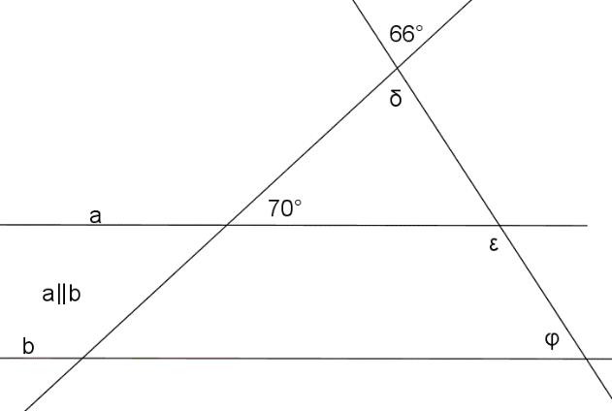
c)

3
ε =________, δ =________, φ =_______

3. Obkroži pravilne trditve, če so α, β in γ notranji koti trikotnika in α₁, β₁ in γ₁ pa zunanji koti trikotnika. Lahko si narišeš skico in si z njo pomagaš.
2

A α₁ + β₁ + γ₁= 360° B α + β + γ = 360°
C α₁ = β + γ D β₁ = 180° – α

α
3
4. Nariši simetralo kota α in jo označi.

p
β

5. Kot β prezrcali čez premico p.

4

Zrcaljenje zapiši : __________________________
6. Štirikotnik ABCD prezrcali čez točko B
C
D
B
A
4

Zrcaljenje zapiši: _______________________

Dopolni: Zrcaljenje čez točko _______________________________ orientacijo lika.
3
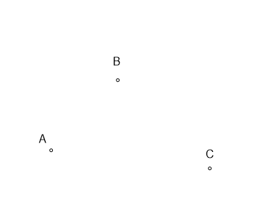
7. Poišči vse točke, ki so od točk B in C enako oddaljene, od točke A pa 3 cm.

3
8. V notranjosti kota α nariši krožnico s polmerom 2,5 cm tako, da se dotika krakov kota.

α

9. Izračunaj. Ulomki so okrajšani in spremenjeni v celi del.
12
30 – 21 $\frac{5}{12}$ = 6,405 : 0,03 =

32$\frac{2}{5}$ – 19$\frac{5}{7}$ = $4\frac{4}{5}$ : $7\frac{1}{10}$ =

$\left(5\frac{5}{6}-2,75\right):5\frac{1}{3}+2\frac{1}{5}⋅10=$

3
10. Izračunaj:

451,4 : 1000 = _____________ 8 · 4,7 = ______________
0,28 · 10 = ___________ 68 : 0,2 = ________________
9 – 4,28 = __________ 0,125 · 8 = _____________

